Planinsko društvo ČRNUČE Davčna št.: 67338909
Dunajska cesta 367 Trans. račun LB: 02036-159118/33
1231 LJUBLJANA ČRNUČE www.pdcrnuce.si

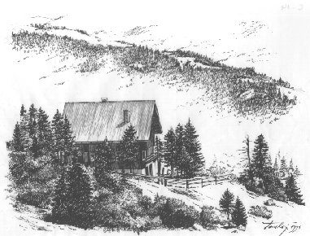
Na Črnučah, 3.12.2016

Drage planinke in planinci, ljubitelji gora,

izkoristimo priložnost, da namenimo del sredstev iz dohodnine našim goram, na da bi nas to kaj posebej stalo. Namenimo jim sredstva, ki bi sicer poniknila v državnem proračunu.
Planinsko društvo Črnuče vas vabi, da ta sredstva namenite našemu društvu. V naslednjem letu jih bomo potrebovali za izvajanje programa planinske in alpinistične dejavnosti društva in obnovo Črnuškega doma na Mali planini.

Prosimo vas, da natisnete prvo stran zahtevka za donacijo, ki je v priponki. V obrazcu zgoraj vnesite svoje podatke (naslov in vašo davčno številko), v tabelo pa vpišite ime upravičenca Planinsko društvo Črnuče z davčno številko 67338909 ter vpišite delež do 0,5 %, ki ga namenjate Planinskemu društvu Črnuče. V ta namen lahko namenite do 0,5 % dohodnine. Namenite jih lahko enemu ali več upravičencem.

Natisnjen in podpisan obrazec pošljite po pošti ali odnesite na finančni urad, kjer imate stalno prebivališče. V Ljubljani je to:

Finančni urad Ljubljana
p.p. 107
Davčna ulica 1
1001 Ljubljana
Da bo vaša zahteva upoštevana v dohodninski odločbi za 2016, morate to storiti najkasneje do 31. decembra 2016.

Namenitev dela dohodnine za donacije lahko uredite tudi elektronsko preko e-davkov. (obrazec se nahaja med dokumenti pod imenom Don-Doh).
Zahvaljujemo se vsem, ki ste se že ali se še boste odločili, da del dohodnine namenite črnuškemu planinstvu!
Upravni odbor PD Črnuče

